Weekendboekje:
Leisele
17/02/’23 - 19/02/’23

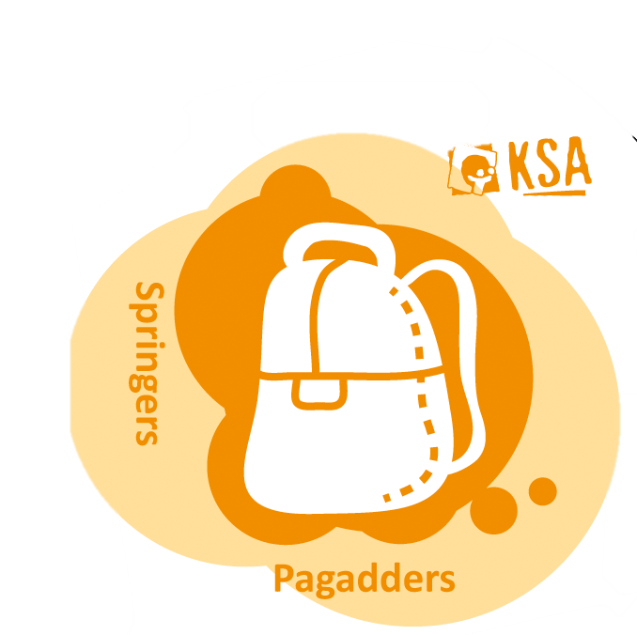

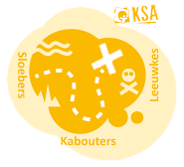
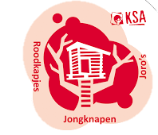

Algemeen
Inschrijven:
De inschrijvingen gebeuren online, via deze link :
Inschrijvingslink - KSA-weekend '23
Indien je dit schitterende weekend niet wil missen dan moet er ten laatste tegen 9 februari 2023, €50 worden overgeschreven op het rekeningnummer
BE 27 3632 0324 7473 met de vermelding van “voor- en familienaam” + ban.
Om praktische redenen kan er na 9 februari 2022 niet meer worden ingeschreven!
Aankomst:
Vrijdag 17 Februari worden de jongste bannen om 18u00 aan de weekendplaats verwacht.
Vertrek:
Zondag 19 Februari mogen mama en papa jullie dan weer komen halen om 11u30 terug aan onze weekendplaats!

Adres weekendplaats:
Pannenhoeve
Groenestraat 76
8691 Leisele

Verantwoordelijke leiding:
Kyena De Sterke (Kabouters)
+32 492 07 29 69
Michiel Rollez (Pagadders)
+32 483 65 44 62
Tobe Houpline (Jongknapen)
+32 492 76 83 88

Volwassen begeleider:
Mano (Kookploeg)
+32 478 63 11 80

Voor en na het weekend is de leiding steeds bereid om uw vragen te beantwoorden (liefst na de werkuren). Gelieve tijdens het weekend enkel contact op te nemen in geval van nood.
Onze kokskes!
Laat ons even toe om onze kookploeg te bedanken. De kokskes Maarten, Debbie, Stefanie, Jochen, Joske en Mano zullen namelijk dit weekend onze hongerige magen spijzen. Aangezien onze kookploeg al menig wat ervaring heeft, kijken we alvast uit om te smullen van hun lekkere maaltijden.
De leiding en natuurlijk ook onze leden, verlangen alvast om terug te mogen genieten van jullie kookkunsten en ervaring!
Daarom zingen we alvast:
Lieve kokskes, lieve kokskes, geef ons brood, geef ons…
Een dikke merci aan onze lieve kokskes!
Indien er kinderen zijn met specifieke allergieën. Gelieve dit door te geven aan de leiding bij de inschrijving.

Ik ga op weekend en neem mee ….
- Medische fiche en paspoort (afgeven aan banleiding bij aankomst)
Kledij:
- Ondergoed
- Kousen
- Broeken
- T-shirts
- Truien
- (Regen)jas
- Muts
- Handschoenen
- Voldoende schoenen (het kan modderig worden)
- …

Slaapgerief:
- Slaapzak
- Bedovertrek (verplicht!)
- Pyjama
- Pantoffels
Toiletgerief:
- Zeep
- Tandenborstel en tandpasta
- Washandje en handdoeken
- Borstel/ kam
- Zakdoeken
- 2 rollen WC- papier

Eetgerief:
- 2 Keukenhanddoeken (naamtekenen!)
- Drinkfles

Extra:
- Zaklamp
- Linnenzak of plastiekzak voor vuile kledij
- Boeken /strips/…
(Als je dit meeneemt, hou dan in het achterhoofd dat ze wellicht niet in dezelfde staat terugkeren. Plaats er zeker je naam in!)

Wat heeft een echte KSA’er niet nodig?
- GSM of andere technische apparatuur
(Indien je toch een gsm zou meenemen, blijft die het hele weekend in het bezit van de leiding)
- Geld
- Frisdrank en snoep (Wordt niet teruggegeven. Alles wordt gedeeld)
- Juwelen en sieraden
- Andere dure spullen

Wij zijn ook op zoek naar iemand die over een grote kofferruimte beschikt om ons spelmateriaal ter plaatse te krijgen. Indien u het ziet zitten om ons uit de nood te helpen, gelieve een seintje te geven aan iemand van de leiding.
Omdat wij denken aan het milieu, vragen we jullie om zo veel mogelijk te carpoolen.

Medische fiche

- Basisgegevens:
Naam en voornaam: …………………………………………………………………………………………….
Adres: ………………………………………………………………………………………………………………....
Geboortedatum: ………………………………. Geboorteplaats: …………………………………....
Bereikbaarheid van ouders tijdens het weekend:
Telefoon overdag: …………………………………………………………………………………….
Telefoon ’s avonds: …………………………………………………………………………………...
- Medische gegevens:
Naam van huisarts: ……………………………………………………………………………………………
Telefoonnummer van huisarts: ………………………………………………………………………….
Bloedgroep: ………………………………………..Rhesusfactor:……………………………….
- Lijdt uw zoon/dochter aan:
- Astma | - Slaapwandelen
- Hooikoorts | - Epilepsie
- Bedwateren | - Hoogtevrees
- Huidaandoeningen: ………………………………………………………..……...........
- Hartaandoeningen: ………………………………………………………………...........
- Andere: ……………………………………………………………………………………………….
- Werd uw kind ingeënt tegen Tetanos (klem)? O Ja O Neen
Datum inenting: …………………………………………………………………
- Is uw zoon/dochter allergisch aan:
- Schmink
- Bijensteken
- Stof (huisstofmijt)
- Dieren: ………………………………………………………………………...........……...........…….........
- Bepaalde voeding: ………………………………………………………...........……...........…….........
- Bepaalde medicijnen: ………………………………………………...........……...........……...........
- Andere:...…………………………………………………………......................................................

- Mag uw zoon/ dochter deelnemen aan alle activiteiten aangepast aan zijn/haar leeftijd?
O Ja O Neen
Indien neen, welke niet? …………………………………………………….……...........……...........……...........……............
- Mag uw zoon/ dochter zwemmen? O Ja O Neen
- Mediciatie:
Moet uw zoon/dochter medicijnen innemen? O Ja O Neen
Indien ja, welke, hoeveel en wanneer: …………………………………………………………………......……...........……...........……...........……...........……..........
……………………………………………………………………………………………………………………………………...........……...………………………………………………………………………………………………………………………………...........…….........
- Andere inlichtingen of opmerkingen:
………………………………………………………………………………………………………………………………………………………………………………………………………………………………………………………...........……...........……...........……........
Privacywet: kruis aan waarmee u akkoord gaat
- Wij mogen foto’s trekken van uw kind in groep
- Wij mogen foto’s trekken van uw kind als individu
- Wij mogen foto’s publiceren van uw kind op de facebookpagina
- Wij mogen foto’s van uw kind plaatsen op de website

Datum en handtekening van ouder (of deelnemer indien +18jaar)

